Bei Minderjährigen (unter 18-Jährigen):
Ich habe die Teilnahmebedingungen für o.g. Freizeit zur Kenntnis genommen und bin mit der Teilnahme meines Sohnes/meiner Tochter einverstanden.

Ort und Datum:..........................................................................................................

....................................................................................................................................
Unterschrift des Erziehungsberechtigten

Teilnahmebedingungen bei Freizeiten des Jugendhauses Herrenberg e.V.

Anmeldung:
Die Anmeldung erfolgt ausschließlich schriftlich über dieses Anmeldungsformular. Für jeden Teilnehmer ist ein eigenes Anmeldeformular auszufüllen.

Rücktritt:
Ein Zurücktreten von der Freizeit ist bis zu 30 Tagen vor dem Reisebeginn möglich. Bei späterem Rücktritt ist der Verein berechtigt, die dadurch entstandenen Kosten der zurücktretenden Person in Rechnung zu stellen.
Sollte das Jugendhaus von einer angekündigten Freizeit zurücktreten (müssen), so wird der bis dahin bezahlte Betrag voll zurückerstattet.
Ein weiterer Anspruch von Seiten der Teilnehmer besteht nicht.

Haftung:
Für Schäden, die einem Teilnehmer bei der Freizeit entstehen, haftet der Jugendhausverein nur in Höhe der bestehenden Haftpfllicht- und Unfallversicherungen (Sekundärverpflichtung). Im Übrigen trägt der Teilnehmer das Risiko selbst. Eine Reisegepäck- und Diebstahlversicherung besteht von Seiten des Jugendhauses aus nicht.

Jugendhaus Herrenberg – Schießmauer 20 – 71083 Herrenberg
Tel.: 07032/938615 Fax: 07032/938616 E-Mail: info@juha-herrenberg.de
nd Her

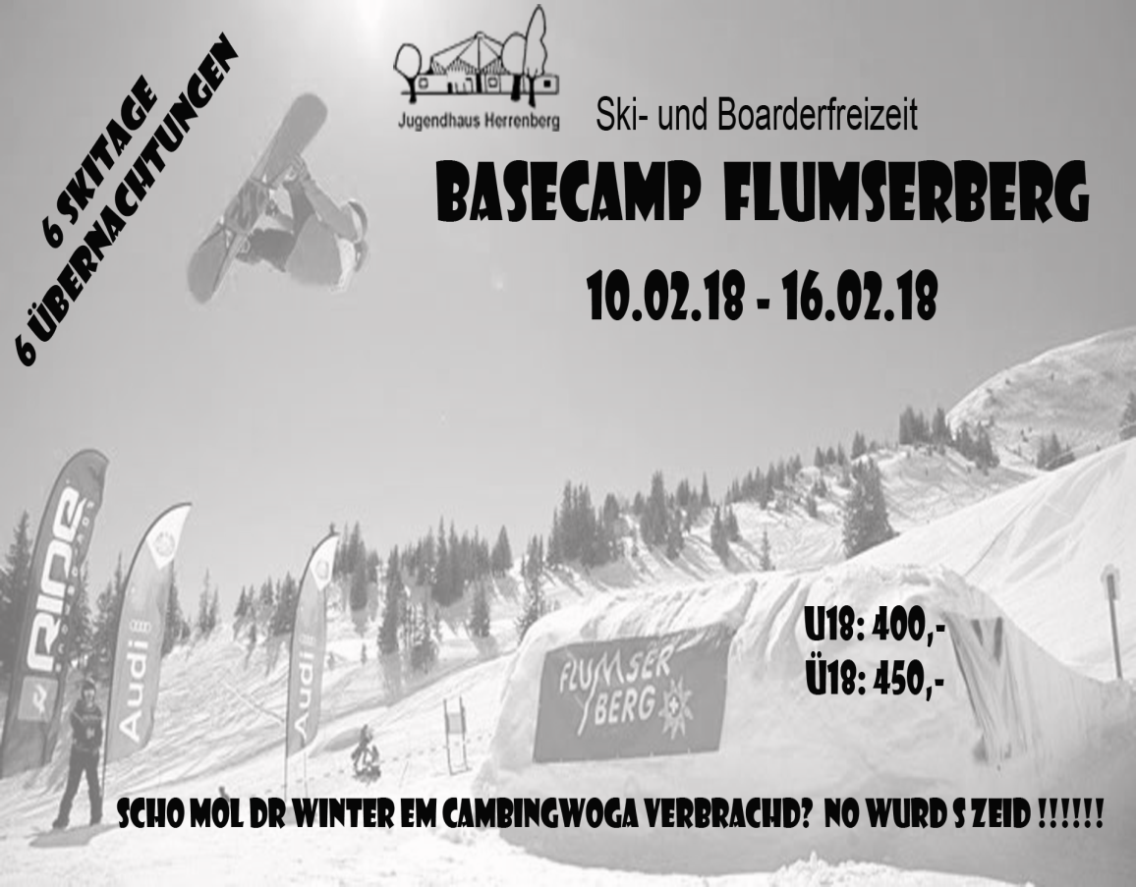

Infos zur Skifreizeit

Der Flumserberg ist die größte Wintersportdestination zwischen Zürich und Chur. Bis auf eine Höhe von 2.222 Metern erstrecken sich die über 65 Pistenkilometer an den drei Bergen Prodkamm, Maschgenkamm und Leist.
Wir sind in geräumigen Wohnwägen untergebracht, ausgestattet mit Gas- und Elktroheizung, Küche und Kühlschrank. Sanitäre Anlagen befinden sich einen kurzen Schlittenritt direkt um s Eck.
Und NEIN es wird niemand erfrieren!!!!

Teilnehmende:
Die Freizeit ist geeignet für Jugendliche ab 14 Jahren, allerdings nur für diejenigen, die bereit sind Mitzuhelfen beim Kochen, Spülen, Putzen, Abendprogramm organisieren usw..

Fahrt:
Abfahrt: Samstag, 10.2.2018 gegen 11:00 Uhr am Juha
Rückkehr: Samstag, 16.2.2018 gegen 23:00 Uhr am Juha
Die Fahrt erfolgt mit den Juha -Kleinbussen

Mitnehmen:
Ausweis, Ski-/Boardersachen, Schlafsack, Leintuch, Kopfkissenbezug 40x50, Handtücher, Spiele, Instrumente, Hüttenschuhe, ...

Skifahren und Boarden:
Freie Fahrt in Kleingruppen möglich. Anleitung und Ski- bzw. Boarderkurs nach Absprache.

Kosten:
Im Preis von. € 400.- bzw. € 450.- ist alles inbegriffen, Skipass, Unterkunft, Vollverpflegung, Getränke und Fahrt.

Leitung:
Martin Hering Nikola Kienle & Florian Wacker. Hauptamtliche Mitarbeiter des Jugendhauses.

Anmeldung und Kohle:
Ab sofort und möglichst bald im Jugendhaus. Eine Anmeldung ist nur in Verbindung mit einer Anzahlung von € 100.- gültig. Die Restzahlung ist bis zum 31.1. 2017 bar oder per Überweisung fällig. (Volksbank Herrenberg Nr.115 15 023, Blz: 603 913 10)

Ermäßigung:
Wer -einschließlich seiner Eltern- den Freizeitbetrag nur teilweise aufbringen kann, kann im Juha einen Antrag auf Ermäßigung stellen. Bitte frühzeitig melden!

Anmeldung für die Freizeit des Jugendhauses Herrenberg

- Ski- und Snowboardfreizeit 2018
Vom Sa. 10.2.2018 bis Sa. 16.2.2018
- Name
- Straße
- Wohnort
- Telefon
- Geburtsdatum
- Krankenversicherung
- Schule/Arbeitgeber
- Gesundheitliche Beeinträchtigungen
- Besondere Hinweise (Vegi,..)
Schwimmer Nichtschwimmer

Hiermit melde ich mich verbindlich für oben stehende Freizeit an.

- Mit der Anmeldung entrichte ich eine Anzahlung von 100€
- Den Restbetrag bezahle ich bis spätestens 31.1.2017

in Bar per Überweisung auf das Jugendhauskonto bei der Volksbank Herrenberg Kto.Nr.: 11 515 023 BLZ.: 603 913 10

Als Teilnehmer bin ich/ ist mein Sohn/ meine Tochter an die Weisungen der Freizeitleiter gebunden. Für sämtliche Unternehmungen, die ohne Genehmigung oder Wissen der FreizeitleiterInnen ausgeführt werden, bin ich als Teilnehmer bzw. als Elternteil selbst verantwortlich..

Datum und Unterschrift des Teilnehmers:..............................................

